Sterowniki silnika
Sterowniki do silnika dają użytkownikowi możliwość kontroli nad tworzonym projektem lub systemem. Znajdziemy ja w każdych układach, którymi można sterować.

Sterowniki silnika - zastosowanie
Podczas tworzenie wielu prostych jak i zaawansowanych konstrukcji, maszyn i urządzeń przy pomocy minikomputerów Arduino i Raspberry Pi ważne jest również wykorzystanie odpowiednich podzespołów, które dadzą możliwość sterowania urządzeniem. Z pomocą przychodzą wtedy sterowniki silników. W ofertach sklepów z elektroniką znajdziemy sterowniki silnika elektrycznego, krokowego oraz bezszczotkowego. Wybór odpowiedniego sterownika jest bardzo ważnym momentem ponieważ do wyboru mamy proste, gotowe moduły, które można od razu wykorzystać oraz bardziej rozbudowane interfejsy np. USB. Przy pomocy odpowiedniego sterownika będziesz mógł sprawnie regulować kierunek jazdy lub lotu pojazdu, a także prędkość obrotową silnika.

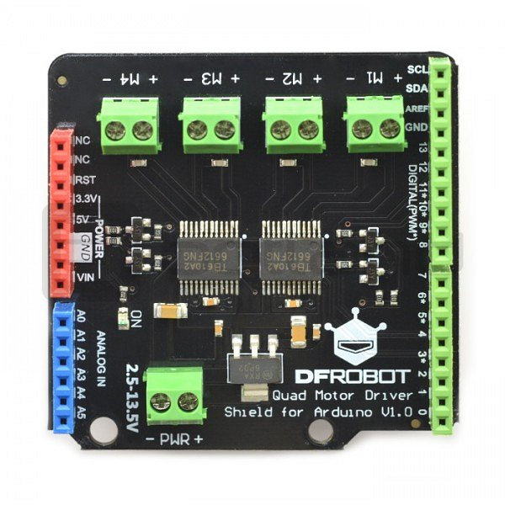
Gdzie kupić sterowniki silników i serw?
Za sterownikami silników i serw warto rozejrzeć się już na etapie projektowania. Pomoże to dopasować odpowiedni model do oczekiwań tworzonej konstrukcji. W ofercie sklepu elektronicznego Botland znajdziesz wiele sterowników, które są również kompatybilne z różnymi kontrolerami. Oszczędź swój cenny czas i wybierz sprawdzone elementy elektroniczne pochodzące od znanych producentów.

